有源滤波器的频域测试
（虚拟仪器方式）
一、实验目的

（1）熟悉虚拟信号发生器如何在软件控制下产生扫频信号；
（2）熟悉用运放构成有源滤波器的原理；
（3）熟悉基于虚拟仪器测试平台的滤波器幅频特性的自动测试技术。

二、实验电路原理

由RC元件与运算放大器组成的滤波器称为RC有源滤波器，其功能是让一定频率范围内的信号通过，面对此频率范围以外的信号抑制或急剧衰减。有源滤波器在信息处理、数据传输、抑制干扰等方面广泛应用，但因受运算放大器频带限制，这类滤波器主要用于1MHZ以下的低频范围。根据通过信号的容许频率范围，可分为低通、高通、带通、带阻等四种滤波器。

- 二阶有源低通滤波器（压控电压源VCVS）

二阶有源低通滤波器电路如图1所示。它是一种具有正相增益的常用二阶低通滤波器电路，运放和它的两个连接电阻、形成一个电压控制电压源（VCVS）。运放的增益为，它为滤波器提供了增益。幅频特性如图2所示。其中截止频率。
VCVS滤波器具有元件数量小、输出阻抗低、元件间差值范围小和放大能力比较高等优点。而且增益值可用电位器微调、进行精确的调整。VCVS滤波器一般用于品质因数值不高于10的场合。

- 二阶有源高通滤波器（VCVS）

二阶有源高通滤波器电路如图3所示。滤波器中的运放增益为，也可将开路而短路，让运放构成一个电压跟随器。幅频特性如图4所示。其中截止频率。
图1 低通滤波器电路

图2低通滤波器幅频特性

- 二阶有源带通滤波器（VCVS）

二阶有源带通滤波器电路如图5所示。滤波器的增益为。幅频特性如图6所示。其中中心频率。
图3 高通滤波器电路

图4高通滤波器幅频特性

图5 带通滤波器电路
图6带通滤波器幅频特性

- 二阶有源带阻滤波器（VCVS）

二阶有源带阻滤波器电路如图7所示。这种滤波器需用的元件数最少，可得到正相增益，品种因数限制在10以下，增益K限定在1。幅频特性如图8所示。其中中心频率。
图7 带阻滤波器电路

图8带阻滤波器幅频特性

三、实验硬件和软件

（1）虚拟信号发生器软件 1套
（2）虚拟示波器软件 1套
（3）实验平台（USB接口）硬件 1台
（4）计算机 1台
（5）有源滤波器实验电路板 1块
（6）数字直流稳压电源 1台

四、实验预习要求：
1、复习好《电子测量》中频域测量的有关章节。
2、阅读虚拟仪器操作说明，熟悉有关虚拟示波器和虚拟信号源。
3、详细阅读实验指导书，作好测试记录的准备。

五、实验内容

在有源滤波器实验电路板上低通、高通、带通、带阻滤波器通过四个模拟开关的多通道选择分别与虚拟信号发生器（DDS）的输出和虚拟示波器（DAQ）的采集通道相连接。这四个模拟开关的通道选择控制端口分别与插槽中的PA7－PA0相接，用以形成滤波器的选择控制字。

1、二阶有源低通滤波器

有源滤波器实验板已定参数：
C1=C2=1000P；R1=10K；R2=22K；R3=R4=62K；＝10KHZ。
实验内容及说明：
（1）选择控制字为：11110011（PA7---PA0）
（2）测试二阶低通滤波器的幅频特性，观察其增益与。
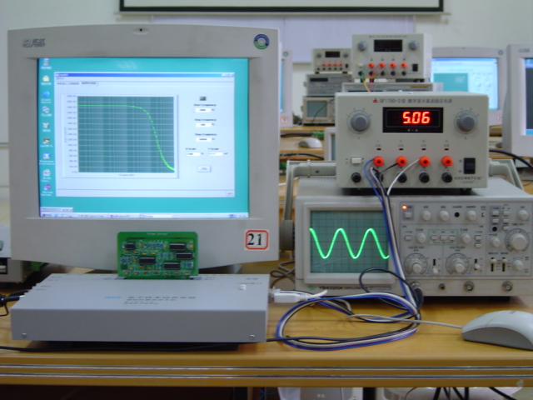

2、二阶有源高通滤波器
有源滤波器实验板已定参数：
C1=C2=1000P；R1=18K；R2=15K；R3=R4=27K；＝10KHZ。
实验内容及说明：
（1）选择控制字为：10100010（PA7---PA0）
（2）测试二阶高通滤波器的幅频特性，观察其增益与。

3、二阶有源带通滤波器

有源滤波器实验板已定参数：
C1=1000P；R1=82K；R2=12K；R3=24 K；R4=R5=47K；＝10KHZ；Q=5。
实验内容及说明：
（1）选择控制字为：01010101（PA7---PA0）
（2）测试二阶带通滤波器的幅频特性，观察其增益与。
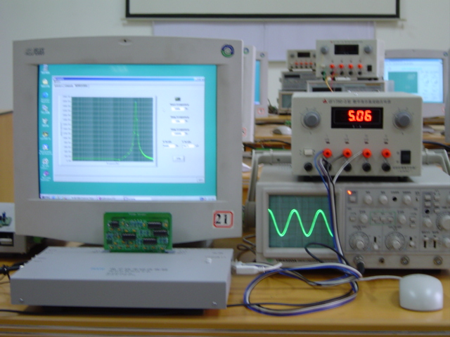

4、二阶有源带阻滤波器

有源滤波器实验板已定参数：
C1=1000P；R1=1.5K；R2=160K；R3=1.5 K；＝10KHZ；Q=5。
实验内容及说明：
（1）选择控制字为：00000000（PA7---PA0）
（2）测试二阶带阻滤波器的幅频特性，观察其增益与。

六、实验报告要求

（1）利用实验指导书提供的模块化函数，自己编程实现虚拟信号发生器的扫频功能（要求：自己制作幅频特性面板，对DDS和DAQ的控制操作写在扫频程序中，即去掉DDS和DAQ的虚拟面板，可参看附加程序）；
（2）在程序中添加四种滤波器的切换选择功能，实现幅频特性测试。

七、思考题

- 测量得到的滤波器幅频特性与扫频速度有无关系？
- 如何确定低通滤波器的接种频率？

